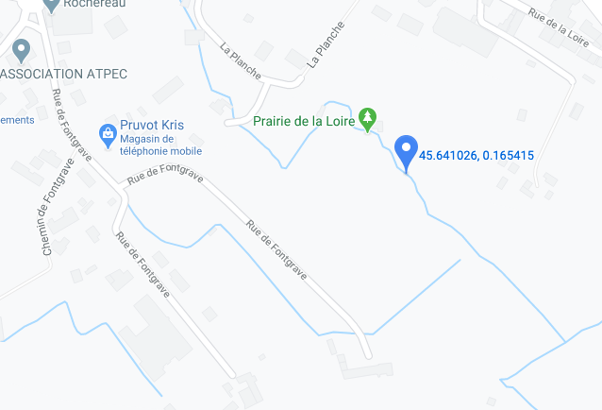

LA GUINGUETTE D’ISIS

Ancien stade de Fontgrave

